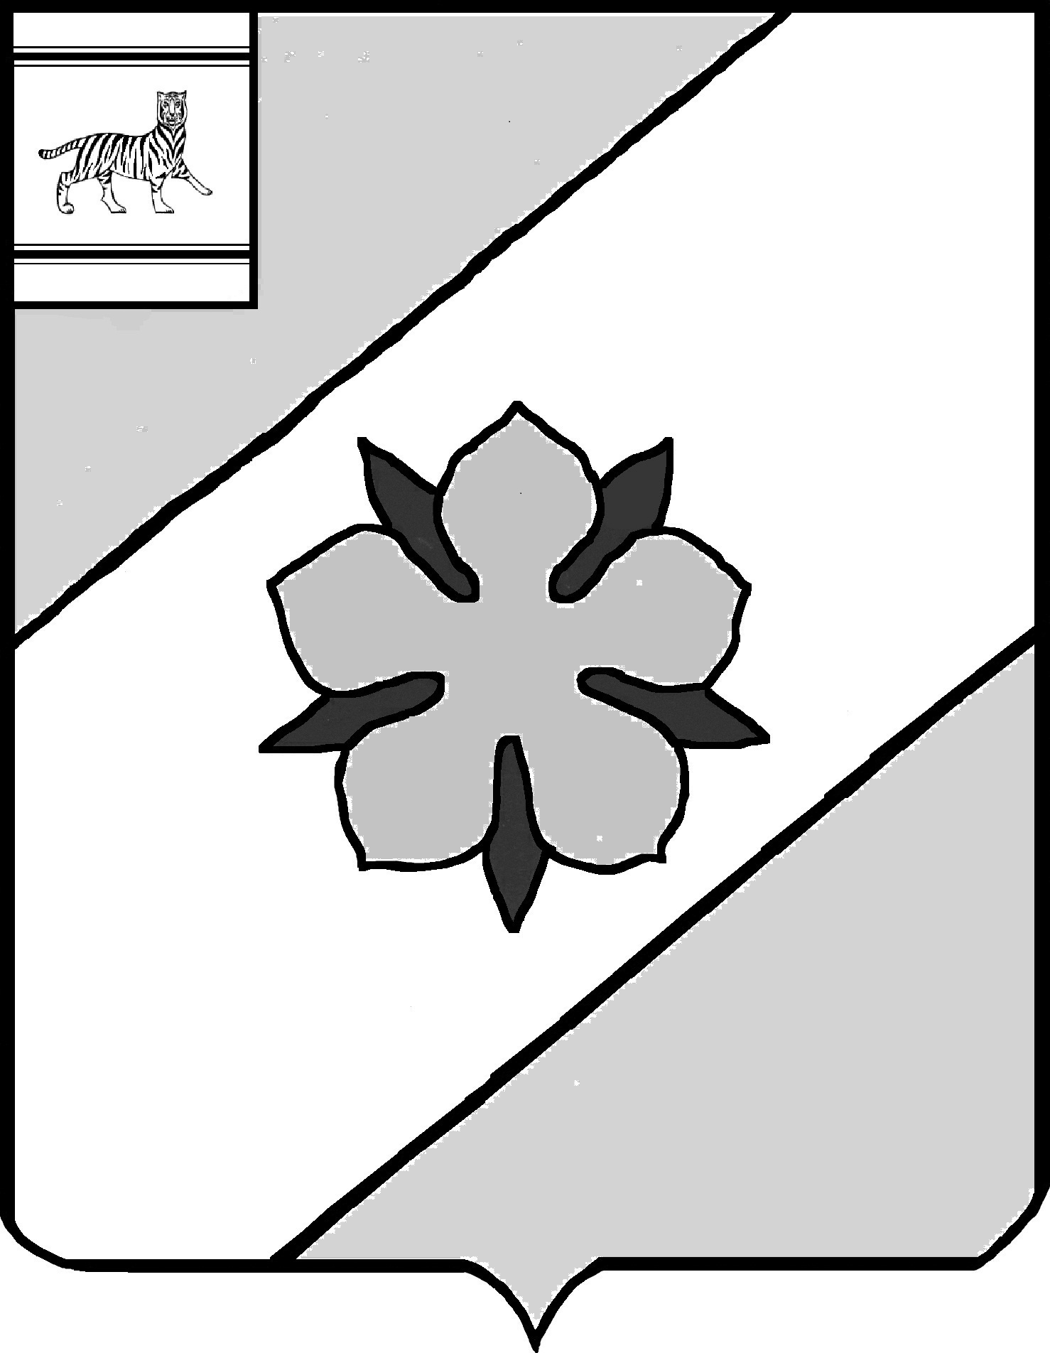 ПРОЕКТ

Муниципальное образование «Облученский муниципальный район»
Еврейской автономной области

СОБРАНИЕ ДЕПУТАТОВ

РЕШЕНИЕ
_______________ № _____
г.Облучье

Об утверждении Перечня имущества, находящегося в собственности муниципального образования «Облученский муниципальный район» Еврейской автономной области, предлагаемого к безвозмездной передаче в государственную собственность Еврейской автономной области

В соответствии с частью 11 статьи 154 Федерального закона от 22 августа 2004 г. № 122-ФЗ «О внесении изменений в законодательные акты Российской Федерации и признании утратившими силу некоторых законодательных актов Российской Федерации в связи с принятием Федеральных законов «О внесении изменений и дополнений в Федеральный закон «Об общих принципах организации законодательных (представительных) и исполнительных органов государственной власти субъектов Российской Федерации» и «Об общих принципах организации местного самоуправления в Российской Федерации», Гражданским кодексом Российской Федерации, постановлением Правительства Российской Федерации от 13 июня 2006 г. № 374 «О перечнях документов, необходимых для принятия решения о передаче имущества из федеральной собственности в собственность субъекта Российской Федерации или муниципальную собственность, из собственности субъекта Российской Федерации в федеральную собственность или муниципальную собственность, из муниципальной собственности в федеральную собственность или собственность субъекта Российской Федерации», на основании Устава муниципального образования «Облученский муниципальный район» Еврейской автономной области Собрание депутатов муниципального района
РЕШИЛО:
1. Утвердить Перечень имущества, находящегося в собственности муниципального образования «Облученский муниципальный район» Еврейской автономной области, предлагаемого к безвозмездной передаче в государственную собственность Еврейской автономной области согласно приложению.
2. Комитету по управлению муниципальным имуществом администрации (Афонина С.В.) в установленном порядке осуществить подготовку документов для передачи имущества, указанного в приложении к настоящему решению, из собственности муниципального образования «Облученский муниципальный район» Еврейской автономной области в государственную собственность Еврейской автономной области и направить их в Департамент по управлению государственным имуществом Еврейской автономной области для принятия соответствующего решения.

3. Контроль по исполнению настоящего решения возложить на постоянную комиссию Собрания депутатов по имуществу и земельным отношениям (И.П. Сазоненко).
4. Настоящее решение опубликовать в Информационном сборнике муниципального образования «Облученский муниципальный район».
5. Настоящее решение вступает в силу после дня его официального опубликования.

Готовил  Заместитель главы администрации –  председатель комитета по  управлению муниципальным имуществом | С.В. Афонина
Заместитель главы администрации  по вопросам местного самоуправления –  управляющий делами | С.В. Кравченко
Начальник юридического отдела | Т.А. Смирнова

Приложение
УТВЕРЖДЕНО
Решением Собрания депутатов
от ________________№______

ПЕРЕЧЕНЬ

имущества, находящегося в собственности муниципального образования «Облученский муниципальный район» Еврейской автономной области, предлагаемого к безвозмездной передаче в государственную собственность Еврейской автономной области

№ п/п | Наименование объекта недвижимого имущества | Адрес (местоположения) недвижимого имущества | Индивидуализирующие характеристики имущества
№ п/п | Наименование объекта недвижимого имущества | Адрес (местоположения) недвижимого имущества | Кадастровый номер | Площадь  (кв. м.) | Протяженность  (п. м.)
1 | 2 | 3 | 5 | 6 | 7
1 | Здание - Котельная | с. Пашково,  ул. Пограничная, 2 | 79:05:2500001:175 | 255 | -
2 | Сооружение - Линии теплотрассы от котельной | с. Пашково,  ул. Пограничная  (ул. Пограничная, ул. Школьная, ул. Набережная, ул. Пржевальского) | 79:05:2500001:276 | - | 1388,1
3 | Здание - Насосная | с. Пашково,  ул. Лесная | 79:05:2500001:266 | 8,2 | -
4 | Сооружение - Канализационная сеть | с. Пашково  ул. Набережная, 15 | 79:05:2500004:99 | - | 19,0
5 | Сооружение - Канализационная сеть | с. Пашково  ул. Пограничная, 8 | 79:05:2500004:100 | - | 47,0
6 | Сооружение -канализационная сеть | с. Пашково  ул. Пржевальского, ул. Школьная, ул. Пограничная | 79:05:2500001:273 | - | 410,0
7 | Сооружение водопроводные сети | с. Пашково | 79:05:2500001:272 | - | 1429,0
8. | Сооружение - тепловая сеть | с. Пашково, от существующей тепловой сети до жилых домов по ул. Пограничная, д. 4, д. 6 | 79:05:2500004:205 |  | 64,0
9. | Сооружения канализации | с. Пашково  существующей канализационной сети до жилых домов по ул. Пограничная, д. 4, д. 6 | 79:05:2500004:203 |  | 234,0
10. | Сооружение -водопроводная сеть | с. Пашково, существующей водопроводной сети до жилых домов по ул. Пограничная, д. 4, д. 6 | 79:05:2500004:204 |  | 64,0
11. | Сооружение – скважина | Еврейская автономная область, Облученский район, г. Облучье, ул. Районная, 69а, литер1 | 79:05:2400030:276 |  | 18,0
12. | здание - насосная | Еврейская автономная область, Облученский район, г. Облучье, ул. Районная, 69а, литер1 |  | 12,1 | -
13. | Здание - Котельная школы № 2 | Еврейская автономная область, Облученский район, г. Облучье, ул. Районная, 69а | 79:05:2400030:97 | 163,9 | -
14. | Сооружение - Тепловая трасса | Еврейская автономная область, Облученский район, г. Облучье, от котельной к школе № 2 по ул. Районной № 69а и скважине | 79:05:2400030:272 | - | 106,9
15. | Помещение -  Котельная | Еврейская автономная область, Облученский район, г.Облучье, ул. Тварковского, 8а | 79:05:2400051:275 | 50,3 | -
16. | Сооружение - тепловая трасса от здания школы до здания котельной | Еврейская автономная область, Облученский район, г.Облучье, ул. Тварковского, 8а | 79:05:2400025:419 | - | 18,2
17. | Здание - котельная | Еврейская автономная область, Облученский район, пос. Известковый, ул. Шевчука, д. 10 | 79:05:3700003:165 | 74,1 | -
18. | Сооружение - теплотрасса от здания школы до здания котельной | Еврейская автономная область, Облученский район, пос. Известковый, ул. Шевчука, д. 10а | 79:05:0000000:683 | - | 131,0
19. | Здание - котельная | Еврейская автономная область, Облученский район, с. Двуречье, ул. Совхозная, д. 6 | 79:05:3700003:260 |  | 237,7
20. | Сооружение -Теплотрасса от здания школы до здания котельной | Еврейская автономная область, Облученский район, с. Двуречье, ул. Совхозная, д. 6 | 79:05:0000000:682 |  | 122,0
21. | Здание котельной школы № 8  с. Радде | Еврейская автономная область, Облученский район, с.Радде, ул. Центральная, д. 5 |  | 107,2 | -

ПОЯСНИТЕЛЬНАЯ ЗАПИСКА

к проекту решения Собрания депутатов

Об утверждении перечня имущества, находящегося в собственности муниципального образования «Облученский муниципальный район» Еврейской автономной области, предлагаемого к безвозмездной передаче в государственную собственность Еврейской автономной области

В производстве Арбитражного суда Еврейской автономной области находится гражданское дело по исковому заявлению прокуратуры Еврейской автономной области (г. Биробиджан Еврейской автономной области, ОГРН 1027900512166, ИНН 7900001585) к обществу с ограниченной ответственностью «Теплоснабжение» (г. Облучье Облученского района Еврейской автономной области, ОГРН 1177901000375, ИНН 7902536875) к администрации муниципального образования «Облученский муниципальный район» Еврейской автономной области (г. Облучье Облученского района Еврейской автономной области, ОГРН 1027900559631, ИНН 7902004422) о признании недействительным договора аренды имущества от 23.12.2017 № 403-03/2017, о применении последствий недействительности ничтожной сделки.

На основании вышеизложенного, предлагаем принять решение «Об утверждении перечня имущества, находящегося в собственности муниципального образования «Облученский муниципальный район» Еврейской автономной области, предлагаемого к безвозмездной передаче в государственную собственность Еврейской автономной области».

Заместитель главы администрации –
председатель комитета по управлению
муниципальным имуществом С.В. Афонина

